Конспект досуга в средней группе

по произведениям К. И. Чуковского

**«Королевство К. И. Чуковского»**

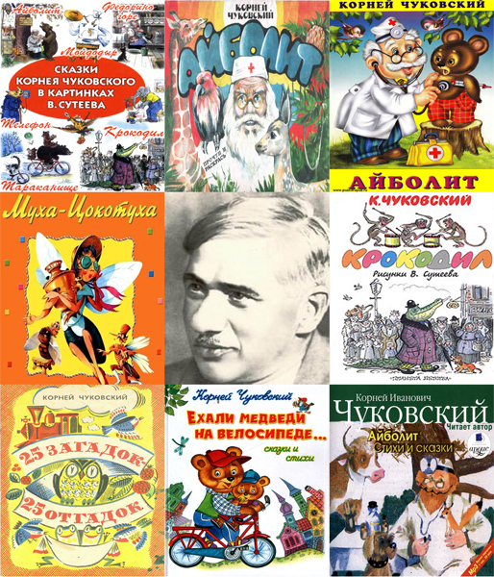

**Задачи:**

1. С помощью различных приемов закрепить названия и содержание знакомых произведений из репертуара К.И.Чуковского
2. Вспомнить с детьми названия и содержание знакомых произведений К. И. Чуковского, учить узнавать их по фрагментам, иллюстрациям; пробуждать в детях радость от встречи с любимыми сказочными героями
3. Формировать умение определять содержание литературных произведений по отрывкам из книг и иллюстрациям
4. Развивать внимание, память, воображение
5. Воспитывать интерес и любовь к художественной литературе.

**Материал и оборудование:**

1. Выставка книг К. И. Чуковского, его портрет.
2. Конверты с письмами, записка.
3. Сундук с предметами из сказок (самовар, сковородка старая, зубная щетка, солнце, игрушечный таракан, игрушечный крокодил , градусник, мочалка, телефон , шапочка медсестры).
4. Картинки из сказок Чуковского.
5. Пластиковая «Посуда».

**Предварительная работа:**

1. Чтение сказок К.И.Чуковского.
2. Рассматривание иллюстраций разных художников к сказкам К. И. Чуковского.
3. Просмотр мультфильмов по сказкам К. И. Чуковского.

**Ход досуга:**

**Ведущий:**

Здравствуйте, ребята! Сейчас мы с вами отправимся в сказочное королевство К.И.Чуковского. Там вас ждут конкурсы, загадки и еще много-много интересного. А чтобы туда попасть, вы должны повторить за мной такие слова:

Пригласить хочу я в сказку

Всех детей с добром и лаской.

Сказка наша не простая

Вся волшебная такая,

Чтобы в сказку нам попасть

Загадки нужно отгадать.

**Ведущий:**

Сейчас я предлагаю послушать загадки и попробовать их отгадать:

Убежали от грязнули

Чашки ложки и кастрюли

Ищет их она зовет,

И в дороге слезы льет. ( Федора)

Усльскользает, как живое

Но не выпущуего я.

Белой пеной пениться,

Руки мыть не ленится. (Мыло)

Прогулялась я по полю

И купила самовар,

А потом на мне женился

Храбрый маленький комар. (Муха-цокотуха)

Он коварный злодей

Им пугают всех детей. (Бармалей)

Кто как будто галку

Проглотил мочалку? (Крокодил)

Этот сказочный герой,

Кривоногий и хромой? (Мойдодыр)

Лечит маленьких детей,

Лечит птичек и зверей.

Сквозь очки свои глядит

Добрый доктор……… (Айболит)

Молодцы ребята, вы отгадали все загадки, и я вас приветствую в королевстве К.И.Чуковского. А кто может назвать, какие сказки он написал?

( Дети называют сказки К.И.Чуковского).

**Ведущий:**

Молодцы, ребята! Ой! Посмотрите, а что это за сундук стоит? Интересно, что в нем лежит?

**( Воспитатель открывает сундук и достает записку).**

*«Дорогие, ребята! Я хочу предложить вам выполнить моё задание. В этом сундуке лежат предметы, которые встречаются в моих сказках. Посмотрев на предмет, вы должны отгадать название сказки.*

*С уважением, Корней Иванович».*

Самовар – «Муха – цокотуха»

Сковородка старая, грязная – «Федорино горе»

Зубная щетка – «Мойдодыр»

Солнце – «Краденое солнце»

Таракан (игрушка) – «Тараканище»

Крокодил (игрушка) – «Краденое солнце»

Градусник – «Айболит»

Мочалка – «Мойдодыр»

Телефон – «Телефон»

Шапочка медсестры – «Айболит»

**Ведущий:**

Ой, ребята, а здесь лежит ещё один конверт. Давайте прочитаем, что в нём.

*(открывает конверт и читает)*

*«Молодцы, ребята! Если вы сейчас читаете это письмо, значит вы справились с моим заданием. Предлагаю выполнить ещё одно. С уважением Корней Иванович».*

**Задание:**

**Ведущий:**

У вас на столе сказки. Вам нужно внимательно прослушать отрывок и поднять книгу по этой сказке.

Дети читают отрывки из сказок:

1. «Айболит»

2. «Тараканище»

3. «Муха-цокотуха»

4. «Федорино горе»

5. «Мойдодыр»

6. «Краденое Солнце»

7. «Телефон»

8. « Бармалей»

**Ведущий:**

А сейчас давайте с вами немного отдохнём.

**Физкультминутка**

Вот большой стеклянный чайник

Очень важный, как начальник. *(дети надули живот, одну руку поставили на пояс, другую изогнули )*

Вот фарфоровые чашки,

Очень хрупкие бедняжки. *(присели, одну руку поставили на пояс)*

Вот серебряные ложки

Голова на тонкой ножке. *(потянулись, сомкнули руки над головой, одну ногу согнули в колене.)*

Вот пластмассовый поднос

Он посуду нам принёс. *(вытянули руки вперёд)*

**Ведущий:** Ребята,смотрите, тут еще одно письмо. Это от Федоры, она жалуется, что от нее убежала вся посуда. Давайте ей поможем и нарисуем ей новые тарелочки.

(Дети раскрашивают посуду).

**Ведущий:** Вот молодцы, ребята! Мы с вами сегодня и вспомнили сказки Корнея Чуковского, и помогли Федоре.